МИНОБРНАУКИ РОССИИ

Федеральное государственное бюджетное образовательное учреждение высшего образования

НИЖЕГОРОДСКИЙ ГОСУДАРСТВЕННЫЙ ТЕХНИЧЕСКИЙ УНИВЕРСИТЕТ им. Р.Е.АЛЕКСЕЕВА

Институт радиоэлектроники и информационных технологий

Кафедра «Вычислительные системы и технологии»

Отчет по лабораторной работе №6

по дисциплине

Базы данных

РУКОВОДИТЕЛЬ:

Мисевич П.В.

СТУДЕНТ:

Малинок С.М.

гр. 21-ПО

Работа защищена « »

С оценкой

Нижний Новгород 2024

**Задание:**

Изучение транзакций с использованием среды SQL Server Management Studio и Visual Studio Express 2012

**Протокол выполнения:**

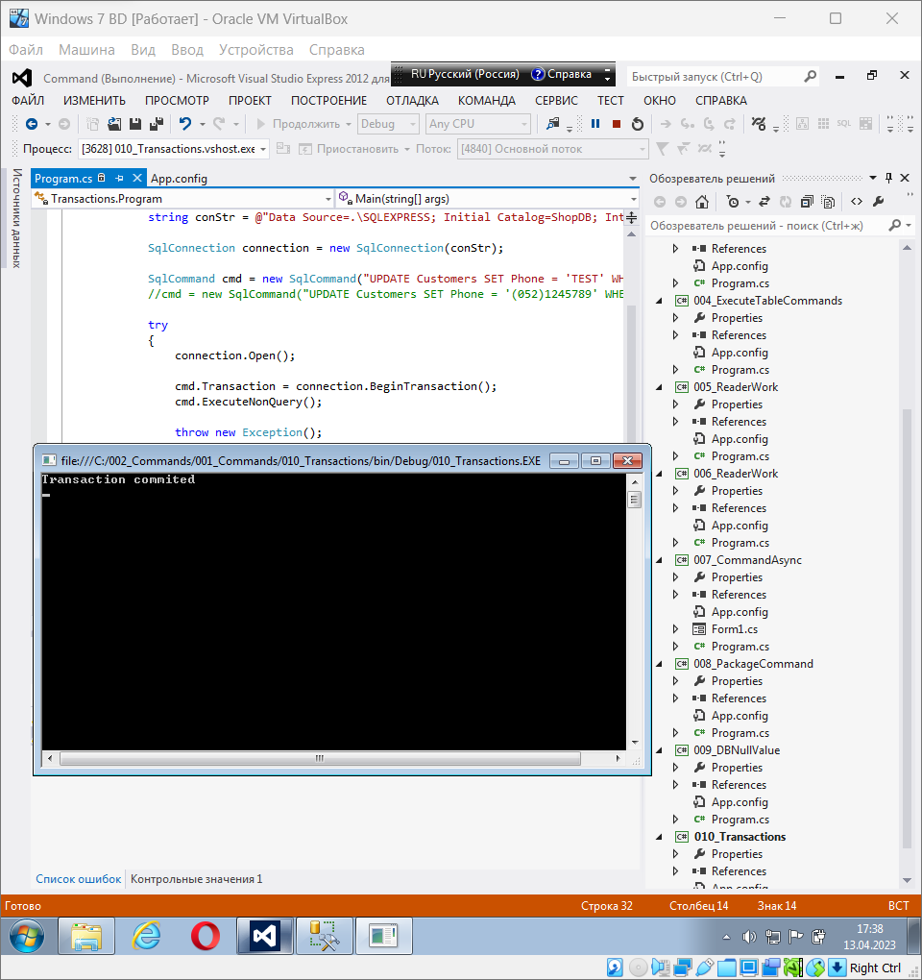

Результат изменения:



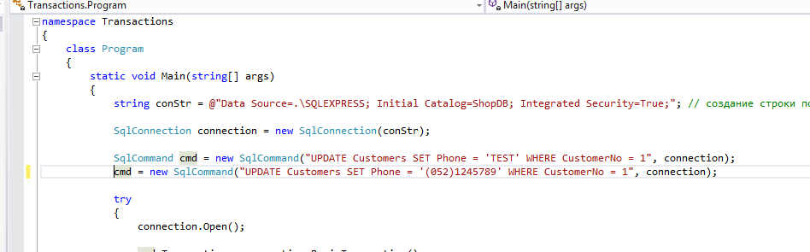

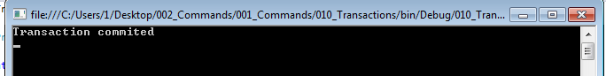

Rollback

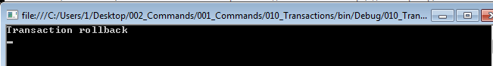



Не изменился телефон

Dirty read

